
Primeira lista de exercicios
Curso de Sistema de Informação
Disciplina:  Design e Desenvolvimento de Banco de Dados II |  | Nota: | Rubrica Coordenador
Professor: Jairo Lucas
Aluno:
Turma: | Semestre: 2º. | Valor: 7,0 p^{tos}
Data: | Avaliação: Bimestral

Para todas as questões, considere o banco de dados UVV, com suas respectivas tabelas e relacionamentos:
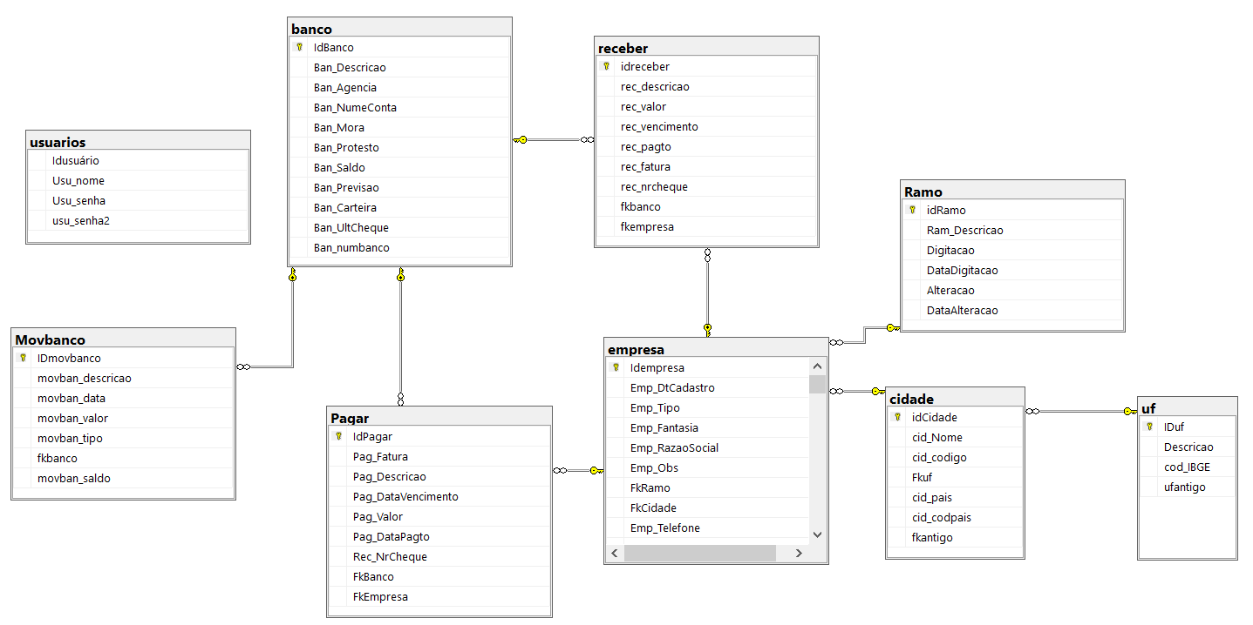

1º. Questão (1.5) : Crie um comando SQL que insira na tabela movbanco todos os pagamentos (pagar) realizados no mês atual, copiando o valor pago e o banco correspondente.

2ª. Questão(1.5 ponto): Crie um SQL para mostrar todas as empresas que não possuem registros no contas a pagar (pagar)
3ª. Questão(1.5 ponto): Crie um SQL para mostrar os bancos que ainda não foram utilizados para pagamentos no contas a pagar.
4ª. Questão(1.5 ponto): Crie um SQL para mostrar os bancos que ainda não foram utilizados nem pagamentos nem para recebimentos.
5ª. Questão(1.5 ponto): Gere um sql que mostre a quantidade de faturas e o valor pago e cada banco.
5ª. Questão(1.5 ponto): Gere um sql que mostre o nome da empresa, as faturas e a quantidade de dias em atraso do pagamento. Listar somente empresas e faturas que pagaram com atraso

6º. Questão (1.0): Monte uma consulta que retorne o total pago por cada empresa no ano de 2025.
7º. Questão (1.0): Monte uma consulta que retorne as empresas que possuem contas a pagar com valor acima de R$ 5.000,00
8º. Questão (1.0): Crie uma consulta que retorne:
- O maior pagamento realizado
- O menor pagamento realizado
9ª. Questão(0.5 ponto): Escreva o comando SQL para adicionar à tabela pagar uma coluna chamada pag_usuário do tipo VARCHAR(80).
10º. Questão- (0.5 ponto) - Crie um SQL para remover o campo FK_ANTIGO da tabela cidade
11ª. Questão(1.0): Atualize o campo Pag_DataPagto da tabela pagar para a data atual, somente para empresas localizadas no ES.
12ª. Questão (1,0 ponto): Elabore um comando SQL para remover todos os registros da tabela movbanco relacionados a bancos que estejam com saldo negativo.
13ª. Questão (1,0 ponto): explique os efeitos da execução do comando DROP TABLE banco, no banco de dados UVV
14ª Questão (1,0 ponto): Construa uma consulta que mostre, para cada banco, os pagamentos cujo valor seja maior que a média de pagamentos daquele próprio banco.

